**SYSMEDI**



**Software developer corporation**

**Cliente: Hospital Geral De Curitiba**

**Responsáveis no cliente:**

**Alexandre F. S. Junior**

**Projeto: Sysmedi**

**Versão: 1.0**

**Curitiba**

**2016**

**SYSMEDI**



**Responsáveis no cliente:**

**Alexandre F. S. Junior**

**Responsáveis pelo projeto e desenvolvimento:**

**Alexandre F. S. Junior**

**Eduardo V. S. Junior**

**Gabriel F. Loyola**

**Curitiba**

**2016**

**Histórico de Modificações**

|  |  |  |  |
| --- | --- | --- | --- |
| **Data** | **Versão** | **Descrição** | **Autor** |
| 24/04/2016 | 1.0 | Criação do banco de dados e do protótipo da aplição | Alexandre e Gabriel |
| 26/04/2016 | 1.0 | Resolução dos Capitulos | Alexandre |
|  |  |  |  |
|  |  |  |  |
|  |  |  |  |

**SUMÁRIO**

**1 INTRODUÇÃO** **10**

**1.1 Objetivo Geral** **10**

**1.2 Objetivos Específicos** **11**

**1.3 Conteúdo do Plano do Projeto 11**

**2 LEVANTAMENTO DE REQUISITOS** **12**

**2.1 Questões Organizacionais** **12**

**2.2 Questões Econômicas 13**

**2.3 Questões Técnicas 13**

**3 ESTUDO DE VIABILIDADE** **14**

**3.1 Viabilidade Organizacional 1****4**

**3.2 Viabilidade Econômica 14**

**3.3 Viabilidade Técnica 14**

**3.4 Viabilidade Operacional 15**

**3.5 Recursos a serem utilizados 15**

**4 RESULTADOS 1****6**

**4.1 Conteúdo dos Resultados 1****6**

**4.2 Modelagem 16**

**5 CONCLUSÕES** **30**

**6 REFERÊNCIAS BIBLIOGRÁFICAS 31**

**APÊNDICE A – TÍTULO DO APÊNDICE 32**

**ANEXO A – Título do Anexo** **33**

**LISTA DE FIGURAS**

Elaborado de acordo com a ordem apresentada no texto, com cada item designado por seu nome específico, acompanhado do respectivo número da página. Recomenda-se a elaboração de lista própria para cada tipo de ilustração (desenhos, fluxogramas, fotografias, gráficos, mapas, organogramas, plantas, quadros, retratos e outros). Utilizada apenas se houver figuras.

**Figura 1.** Paradigma Cliente-Servidor dados (Lange & Oshima 1998) 12

**LISTA DE TABELAS E QUADROS**

Elaborado de acordo com a ordem apresentada no texto, com cada item designado por seu nome específico, acompanhado do respectivo número da página. Utilizada apenas se houver tabelas ou quadros.

**Tabela 1.** Distribuição percentual dos artigos segundo o ano de publicação, período entre 1995 a 2005. 12

**Quadro 1.** Sistemas de Informação de Saúde do SUS (Sistema, 2001). 13

**LISTA DE ABREVIATURAS E SIGLAS**

**HGC:** Hospital Geral De Curitiba.

**LISTA DE SÍMBOLOS**

Elaborado de acordo com a ordem apresentada no texto, seguido do significado correspondente. Utilizada apenas se houver símbolos.

: Tempo médio de uma amostra.

: Desvio Padrão.

: Número de valores da amostra.

: Variação do intervalo de confiança de 95% para a estimação da média da população.

**1 INTRODUÇÃO**

O projeto consiste num software de marcação de consultas no Hospital Geral de Curitiba (HGC), nele os usuários (pacientes) podem, com total segurança e comodidade, marcar suas consultas e exames no ambiente.

Nos hospitais persiste o problema de marcação de consultas devido ao fato de um numero excessivo de pacientes, que desejam marcar suas consultas e exames, para um numero infimo e restrito de atendentes, gerando descontentamento dos pacientes pela ineficiencia do atendimento e podendo ocorrer ainda, dependendo do caso, problemas maiores para a instituição e/ou para seus pacientes.

O software possibilita que os usuarios verifiquem quais os médicos atendem em uma determinada área, ou seja, quais são os medicos pediatras, odontos, oftalmos, etc.

A equipe deve desenvolver o projeto requisitado pelo hospital HGC num prazo limite de 12 meses com um orçamento maximo de R$ 100.000,00 (cem mil reais).

**1.1 Objetivo Geral**

Colaborar para que o Hospital Geral De Curitiba se torne referência para outros hospitais, entre outros aspectos, quanto à comodidade dada aos pacientes, pela eficacia e eficiencia oferecida pelo mesmo.

Possibilitar a marcação de consultas e exames para o Hospital Geral de Curitiba (HGC) para que sendo assim possível a diminuição da superlotação dos pacientes nas filas de espera para marcação de suas consultas, gerando menos insatisfação por parte dos pacientes.

**1.2 Objetivos Específicos**

Incrementar o sistema hospitalar, do HGC, atual;

Assegurar a segurança e privacidade do cliente e de seus dados;

Viabilisar a marcação de consultas e exames de maneira remota;

Possibilitar a verificação dos profissionais da área pelos pacientes, ou seja, o cliente poderá veerificar quais médicos atuam na área desejada.

**1.3 Conteúdo do Plano do Projeto**

Este documento está dividido em cinco partes:

Capítulo 2: Levantamento de Requisitos.

Capítulo 3: Estudo de Viabilidade.

Capítulo 4: Resultados.

Capítulo 5: Conclusões.

Capítulo 6: Referências Bibliográficas.

**2 LEVANTAMENTO DE REQUISITOS**

**2.1 Questões Organizacionais**

2.1.1 Quem serão os usuários do sistema?

**R.**: O sistema será utilizado por funcionários do hospital responsáveis por marcar consultas, realizar cadastros, verificar disponibilidade de médicos. Seriam eles atendentes, enfermeiros ou até os próprios médicos cadastrados no sistema, para consultar eventuais informações.

2.1.2 Como se dá a restrição de acesso somente aos funcionários?

**R.**: O sistema conta com uma tela inicial onde é necessária a validação para prosseguir no sistema. Para realizar tal validação, devem ser inseridos o login e a senha do usuário

2.1.3 Qual será a contribuição da aplicação?

**R.**: Serão diversas contribuições na rotina administrativa do hospital. Tanto para facilitar a integração dos funcionários quanto às informações a respeito das consultas e médicos, quanto para agilizar o processo de cadastro e agendamento de consulta médica.

2.1.4 O sistema abrangerá todas as áreas do hospital?

**R.**: Sim. O serão realizados os cadastros de consultas de todo o hospital, desde a emergência até as consultas pré-cirúrgicas.

2.1.5 O sistema irá alocar informações importantes

referentes aos pacientes e aos médicos?  
**R.:** Sim. Pretendemos guardar ao menos as principais informações necessárias para a realização da consulta.

2.1.6 A aprovação do sistema passará pela aprovação da administração do hospital?

**R.:** O sistema só será instalado com a aprovação e aqusição dos membros dirigentes do hospital.

2.1.7 Haverá a necessidade de alocação de um espaço fisíco próprio para a instalação do software?

**R.:** Sim, há a necessidade de um pequeno espaço com acesso restrito para a instalação do servidor de banco de dados.

**2.2 Questões Econômicas**

2.2.1 Terão os custos com servidores?

**R.**: Sim. O hospital deverá investir principalmente em um servidor de banco de dados.

2.2.2 Como será feita a venda do software?

**R.** : Será realizado somente o pagamento do projeto, sendo o software propriedade do hospital. Não será utilizado o modelo de licenciamento de software.

2.2.3 De que forma o software poderá contribuir financeiramente para o hospital?

**R.**: Os funcionários pouparão tempo na execução das atividades facilitadas pelo sistema, aumentando assim a produtividade e indiretamente, os lucros.

2.2.4 Quais serão os investimentos necessários para abrigar o software?

**R.:** Será necessário investimento nas máquinas que comportarão o software com os requesitos básicos para o funcionamento do mesmo. Também será necessária a aquisição de um servidor PostgreSQL para abrigar o banco de dados do sistema.

2.2.5 Haverá a necessidade de cursos capacitação dos usuários?

**R.:** Não, o sistema e muito legível e dinâmico, não haverá a necessidade de capacitação para usuários básicos do sistemas.

2.2.6 A imagem do hospital sofrerá mudanças?

**R.:** Sim, com esse novo sistema, marcar consultas, consultar diagnósticos e ver resultados de exames serão muito mais rápidos, assim atraindo uma maior clientela.

2.2.7

**2.3 Questões Técnicas**

2.3.1 Em qual(is) linguagem(ns) de programação será elaborado o

software?

**R.**: Optamos pela linguagem Java pelo seu potencial e facilidade de desenvolvimento, com diversas bibliotecas e API’s.

2.3.2 O software será atualizado? Terá mais de uma versão?

**R.**: Sim. Na medida em que forem feitas reclamações ou sugestões de melhorias do software, a empresa se responsabiliza pela melhoria do software por até 3 anos.

2.3.3 Quem será responsável pela manutenção do sistema?

**R.:** Será de responsabilidade do próprio hospital delegar um encarregado para a manutenção do sistema. O mesmo será capacitado para a realização do serviço, podendo realizar eventuais contatos com nossa assistência.

2.3.4 O software sera instalado nas máquinas individualmente?

**R.:** Sim. Cada máquina deve ter seu próprio sistema operacional com o software instalado. O único servidor que irá ser utilizado será o do banco de dados (PostgreSQL).

2.3.5 Os usuários precisam de algum conhecimento em banco de dados?

**R.:** Apenas o técnico designado para a manutenção necessita desse conhecimento, que será passado a ele por um curso, os demais usuário não precisam.

2.3.6 Quais os requisitos computacionais que o usuário deve possuir para executar devidamente o programa?

**R.:** As exigências são baixas. O programa é compatível com a maior parte dos sistemas operacionais do mercado, os quais devem ser capazes de realizar operações envolvendo a linguagem Java, em sua versão atual.

2.3.7 Haverá uma estruturação prévia do projeto?

**R.:** Sim, Boas práticas de desenvolvimento compreendem a elaboração de diagramas e documentação dos requisitos do cliente.

**3 ESTUDO DE VIABILIDADE**

O objetivo do estudo é descobrir sobre as necessidades dos potenciais usuários, determinando os requisitos de recurso e a real viabilidade do projeto. Também serão verificados se os benefícios trazidos irão corresponder às expectativas.

**3.1 Viabilidade Organizacional**

A equipe desenvolvedora preocupa-se com a eficácia de seu sistema. O método de programação, a linguagem de desenvolvimento, softwares envolvidos e a metodologia de trabalho, foram delimitados mediante diversas pesquisas, investigações e entrevista com médicos e assistentes de médicos.

Como os usuários finais do software serão os próprios assistentes, seria extremamente necessária uma consulta a esses, objetivando o acesso a arquivos digitais e informações como horários de atendimento e disponibilidade do médico.

**3.2 Viabilidade Econômica**

Muitos desenvolvedores têm grandes ideias e capacidade desenvolvê-las, contudo o custo envolvido na elaboração das aplicações, inviabiliza sua implementação. Mas não é esse o caso. De maneira geral, o custo para o desenvolvimento pode ser descrito como sendo nulo.

Gastos intangíveis, como tempo, disponibilidade das máquinas e salas, energia elétrica, dentre outros; não são significativos.

**3.3 Viabilidade Técnica**

Primeiro decidimos que a linguagem a ser usada seria Java. Uma linguagem bem documentada, com ampla comunidade de desenvolvedores disponível, para o caso de dúvidas na implementação, e ainda compatível com associações a banco de dados. Escolhemos a IDE NetBeans, fornecida pela empresa Oracle e de uso gratuito.

Para que o sistema funcione corretamente, a máquina deve possuir um sistema operacional compatível à tecnologia Java. Todas essas informações são disponibilizadas em sua página na internet.

**3.4 Viabilidade Operacional**

O sistema tem como foco principal os usúarios, ou seja, os pacientes do HGeC, viabilizando os mesmos a marcarem suas consultas e/ou exames sem toda a lentidão, a burocracia e o estress de necessitar ir até a sala de marcação do hospital e enfrentar grandes filas para poder ser atendido.

Com os testes/avaliações/pesquisas com os usuários/publico alvo para o levantamento de requisitos identificamos uma grande aceitação por parte dos mesmos, sabendo da facilidade de acesso, usabilidade, portabilidade e da agilidade que o software poderá oferecer para eles.

Os usuários do sistema devem ter conhecimento básico no sistema operacional instalado nas máquinas. Também devem possuir noção em como navegar através de menus e preenchimento de formulários.

**3.5 Recursos a serem utilizados**

Para o desenvolvimento do sistema, serão utilizadas 150 horas de trabalho com o custo de R$50,00 a hora para cada desenvolvedor.

Eventuais manutenções nas máquinas serão pagas com o patrimônio líquido da empresa. O espaço fisico e a energia eletrica serão pagas através de parte do valor de venda da licença do software. Os softwares de desenvolvimento são gratuitas e disponiveis online.

**4 RESULTADOS**

**4.1 Conteúdo dos Resultados**

Os resultados para o Protótipo de projeto são positivo, maioria dos requisitos previstos estão sendo cumpridos com facilidade, mas pela falta de informação coletada alguns estão incompleto ou faltantes. Mas em sua maioria estão sendo implementados.

**4.2 Diagrama de casos de uso**

Nesta seção, serão dispostos os Diagramas de Caso de Uso exigidos pelo projeto e suas respectivas especificações.

***4.2.1 Primeiro caso de uso***

Diagrama relacionado a realizar o login no sistema de consultas. A figura 1 mostra o primeiro diagrama de caso de uso.

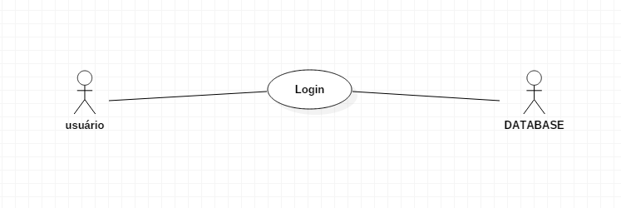

Figura 1- Diagrama de caso de uso - Login

|  |  |
| --- | --- |
| **Nome** | **Login** |
| **Atores** | Ator principal: Usuário  Ator de suporte: DATABASE |
| **Descrição** | Caso de uso executado ao iniciar o programa. É pedido ao ator principal que entre com o nome de usuário e senha para que possa ser comparado com os dados do DATABASE. |
| **Pré-condições** | É necessário que o ator principal possua nome de usuário e senha. |
| **Pós-condições** | O administrador pode alterar usuários, arquivos cadastrados e modificar arquivos. |

**Fluxo Básico**

|  |  |
| --- | --- |
| **Ação dos Autores** | **Ação do sistema** |
|  | 1- Sistema apresenta a interface com os campos: nome de usuário e senha. |
| 2 – Ator preenche a área destinada ao nome de usuário e senha. |  |
|  | 3 – Verifica as informações inseridas com os dados registrados na DATABASE de acordo com as regras de negócio RN001 e RN002. Caso haja regra de negócio não atendida apresenta a mensagem “Erro no login” |
|  | 4 – Dá acesso do ator ao sistema |

**Regras de negócio**

|  |
| --- |
| [RN001] O campo “Nome de Usuário” deve ser preenchido.  [RN002] O campo “Senha” deve ser preenchido. |

**Fluxo de Exceção**

|  |  |
| --- | --- |
| **Ação dos atores** | **Ações do sistema** |
| 1 – O ator principal pode cancelar o login. |  |
|  | 2 – As informações digitadas são desconsideradas e encerra-se o caso de uso. |

**Fluxo de exceção**

|  |  |
| --- | --- |
| **Ação dos atores** | **Ações do sistema** |
|  | Caso RN001 não for atendido apresenta mensagem “O campo ‘Nome de usuário’ é obrigatório” e volta para o fluxo básico. Caso RN002 não seja atendido apresenta a mensagem “Campo „Senha‟ é obrigatório” e volta para o fluxo básico 1. |

***4.2.2 Segundo caso de uso***

Diagrama relacionado a cadastrar um novo paciente no sistema de consultas. Figura 2 representa esse caso.

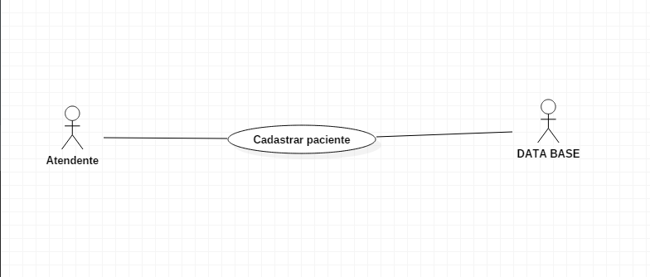

Figura 2- Diagrama de caso de uso- Cadastro de paciente.

|  |  |
| --- | --- |
| **Nome** | Cadastrar paciente |
| **Atores** | Ator principal: Atendente  Ator de suporte: DATABASE |
| **Descrição** | Caso iniciado esse caso monstrará uma janela para o usuário, pedindo que seja preenchido as informações básicas do paciente, para ser guardado na DATABASE. |
| **Pré-condições** | O usuário necessita das informações básicas do paciente. |
| **Pós-condições** | Habilita o agendamento de consultas para o paciente. |

**Fluxo básico**

|  |  |
| --- | --- |
| **ação do ator** | **ações do sistema** |
|  | 1- mostra janela com os campos a preencher. |
| 2- Ator principal preenche os campos. |  |
|  | 3- verifica-se se os campos foram preenchidos de acordo com as regras de negócio RN003 e RN004.  Caso haja alguma regra não atendida mostra a mensagem “erro no cadastro”. |
|  | 4-Guarda dados na tabela. |
|  | 5-Habilita agendamento de consultas. |

**Regras de négocio**

|  |
| --- |
| [RN003] Todos os campos devem ser preenchidos  [RN004] O paciente não pode já ter sido cadastrado no sistema anteriormente. |

**Fluxo alternativo**

|  |  |
| --- | --- |
| **Ação do ator** | **Ações do Sistema** |
| 1- Cancela a alteração. |  |
|  | 2- Sistema ignora todas as informações alteradas e retorna as originais. Encerra o caso de uso |

**Fluxo de exceção**

|  |  |
| --- | --- |
| **Ação do ator** | **Ações do Sistema** |
|  | 1- caso a regra RN003 não seja cumprida, mostrar a mensagem “campo preenchido incorretamente” |

***4.2.3 terceiro caso de uso***

Diagrama relacionado a pesquisar médicos por especialidade. A figura 3 representa esse caso.

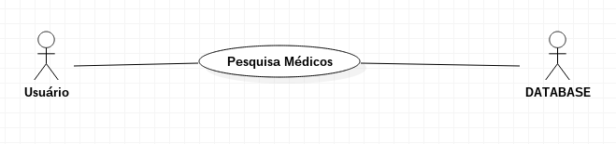

Figura 3- Diagrama de caso de uso - Pesquisar médicos por especialidade.

|  |  |
| --- | --- |
| **Nome** | Pesquisar médicos por especialidade |
| **Atores** | Ator principal: Usuário  Ator de suporte: DATABASE |
| **Descrição** | Caso iniciado esse caso monstrará uma janela com um campo para a escolha da especialidade desejada. |
| **Pré-condições** | O usuário necessita saber qual especialidade deseja buscar. |
| **Pós-condições** | O Usuário pode ver a lista de médicos da especialidade desejada. |

**Fluxo básico**

|  |  |
| --- | --- |
| **ação do ator** | **ações do sistema** |
|  | 1- mostra janela com o campo “especialidade”. |
| 2- Ator principal escolhe a especialidade desejada. |  |
|  | 3 – Solicita a relação à DATABASE dos médicos que possuem a especialidade escolhida pelo usuário. Caso seja uma lista nula, o sistema exibe a mensagem “Nenhum médico com esta especialidade.” |
|  | 4 - Dá a relação de médicos na especialidade escolhida. |

**Regras de négocio**

|  |
| --- |
| [RN005] Uma opção do campo “especialidade” deve ser selecionada. |

**Fluxo alternativo**

|  |  |
| --- | --- |
| **Ação do ator** | **Ações do Sistema** |
| 1- Cancela solicitação. |  |
|  | 2- Sistema ignora todas as informações. Encerra o caso de uso |

**Fluxo de exceção**

|  |  |
| --- | --- |
| **Ação do ator** | **Ações do Sistema** |
|  | Caso a RN005 não seja atendida, o sistema deverá exibir a mensagem “Selecione uma especialidade.” |

***4.2.4 Quarto caso de uso***

Diagrama relacionado a marcar consultas no sistema. Figura 4 representa esse caso.

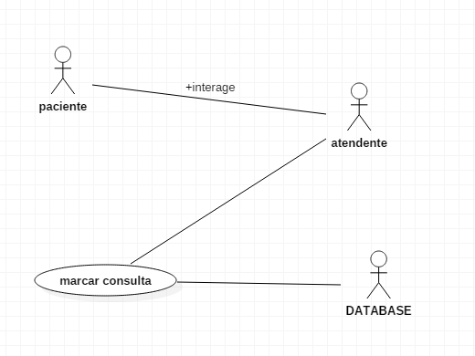

Figura 4 - Caso de uso - Marcar consulta

|  |  |
| --- | --- |
| **Nome** | Marcar consulta |
| **Atores** | Ator principal: Atendente  Ator suporte: Paciente  Ator de suporte: DATABASE |
| **Descrição** | Caso iniciado esse caso monstrará uma janela para o administrador, pedindo que seja selecionados o médico e a data da consulta. |
| **Pré-condições** | Necessita informação da data da consulta e do médico desejado. Depois deve-se selecionar um dos horários disponíveis. |
| **Pós-condições** | O horário deve estar vago. |

**Fluxo básico**

|  |  |
| --- | --- |
| **ação do ator** | **ações do sistema** |
|  | 1- mostra janela com os campos de data médico. |
| 2- Ator principal preenche os campos. |  |
|  | 3 – Verifica as informações inseridas com os dados registrados na DATABASE de acordo com as regras de negócio RN006 e RN003. Caso haja regra de negócio não atendida apresenta a mensagem “Erro no agendamento”. Retorna a tabela com os horários disponíveis. |
| 4 - Ator principal seleciona o horário desejado. |  |
|  | 5-Agenda a consulta. |

**Regras de négocio**

|  |
| --- |
| [RN003] Todos os campos devem ser preenchidos.  [RN006] Não pode haver consulta marcada no mesmo horário, data e médico no banco. |

**Fluxo alternativo**

|  |  |
| --- | --- |
| **Ação do ator** | **Ações do Sistema** |
| 1- Cancela consulta. |  |
|  | 2- Sistema ignora todos os campos. Encerra o caso de uso |

**Fluxo de exceção**

|  |  |
| --- | --- |
| **Ação do ator** | **Ações do Sistema** |
|  | Caso RN003 não for atendido apresenta mensagem “Campo não preenchido corretamente” e volta para o fluxo básico. Caso RN006 não seja atendido apresenta a mensagem “horário ocupado” e volta para o fluxo básico. |

***4.2.5 Quinto caso de uso***

Diagrama relacionado a criar um novo login no sistema. Figura 5 representa esse caso.

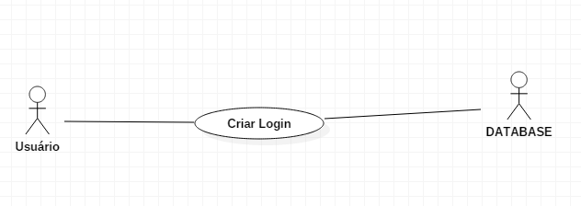

Figura 5- Caso de uso - Criar novo login

|  |  |
| --- | --- |
| **Nome** | Criar login |
| **Atores** | Ator Principal: Usuário  Ator Suporte: DATABASE |
| **Descrição** | Caso iniciado, esse caso mostrará uma tela para o usuário para criar um novo usuário e senha. |
| **Pré-condições** | Necessita de um novo usuário e senha. |
| **Pós-condições** | O nome de usuário não deve existir |

**Fluxo básico**

|  |  |
| --- | --- |
| **Ação do Autor** | **Ações do Sistema** |
| 1- O autor seleciona a opção “cadastra usuário”. |  |
|  | 2- O sistema mostra a janela de cadastro |
| 3- O usuário insere os novos dados. |  |
|  | 4- O sistema confere os dados, de acordo com a as regras de negócios RN007 e RN008. Caso dados inseridos não respeitarem as regras a mensagem “Erro nos dados”, será mostrada para o usuário. |

**Regras de negócios**

|  |
| --- |
| [RN007]- Todos os campos devem ser preenchidos.  [RN008]- O nome de usuário não deve já estar cadastrado no sistema. |

**Fluxo alternativo**

|  |  |
| --- | --- |
| **Ação do ator** | **Ações do Sistema** |
| 1- Cancela cadastro de usuário. |  |
|  | 2- Sistema ignora todos os campos. Encerra o caso de uso. |

**Fluxo de exceção**

|  |  |
| --- | --- |
| **Ação do ator** | **Ações do Sistema** |
|  | Caso RN007 não for atendido apresenta mensagem “Erro nos dados.” e volta para o fluxo básico. Caso RN008 não seja atendido apresenta a mensagem “usuário já existente.” e volta para o fluxo básico. |

***4.3 Diagrama de classes***

Nessa seção será apresentado o diagrama de classes, que visa auxiliar na organização da implementação do projeto proposto. Figura mostrá o diagrama referente a este projeto.

nota: Pelo motivo do tamanho da imagem a mesma será anexada junto ao relatório com o nome de “diagramaclasse.pdf”.

***4.4 Dicionário de informações***

Foi apresentado anteriormente o diagrama de caso de uso mostrando a especificação cada caso de uso do sistema. O dicionário de informações traz o mesmo principio do diagrama de casos de uso, mas neste caso ele nos mostra as especificações de cada classe contida no diagrama de classes. São mostradas nas tabelas abaixa todos os atributos que podem sem encontrados no diagrama de classes.

Consulta: Responsável por guardar o horário, data e tipo de consulta.

|  |  |  |  |  |  |
| --- | --- | --- | --- | --- | --- |
| Atibuto | Descrição | Tamanho | Tipo | Formato | Domínio |
| Data | Dia da realização da consulta | 8 | Numérico | dd/mm/aaaa | Contínuo  D=dia  M=mês  A=ano |
| Hora | Hora da realização da consulta | 4 | Numérico | HH: MM | Contínuo  H= hora  M=minuto |
| Tipo | Gravidade da consulta | 20 | Alfabético | AAAA | Contínuo |
| CodCons | Número da consulta no sistema | 6 | Numérico | {9}6 | Contínuo |

Médico: informações básicas sobre o médico.

|  |  |  |  |  |  |
| --- | --- | --- | --- | --- | --- |
| Atributo | Descrição | Tamanho | Tipo | Formato | Domínio |
| CRM | Código de registro medico | 10 | Numérico | {9}10 | Contínuo |
| Nome | Nome completo | 40 | Alfabético | AAAA | Contínuo |
| CodMed | Código do médico no sistema | 8 | Numérico | {9}8 | Contínuo |
| Fone | Telefone | 10 | Numérico | {9}10 | Contínuo |
| Endereço | Endereço do medico | 40 | Alfanumérico | {X}40 | Contínuo |
| Escialidade | Área de atuação | 3 | Numérico | {9}3 | Contínuo |

Especialidade: área de atuação.

|  |  |  |  |  |  |
| --- | --- | --- | --- | --- | --- |
| Atributo | Descrição | Tamanho | Tipo | Formato | Domínio |
| CRM | Código registro médico | 10 | Numérico | {9}10 | Contínuo |
| Nome | Nome da especialidade | 20 | Alfabético | AAAA | Contínuo |
| CodEspec | Código da especialidade | 6 | Numérico | {9}6 | Continuo |

Plano de saúde:

|  |  |  |  |  |  |
| --- | --- | --- | --- | --- | --- |
| Atributos | Descrição | Tamanho | Tipo | Formato | Domínio |
| CNPJ | Cadastro nacional da pessoa jurídica | 20 | Numérico | {9}20 | Contínuo |
| Fone | Telefone | 10 | Numérico | {9}10 | Contínuo |
| Endereço | Endereço do plano | 40 | Alfanumérico | {X}40 | Contínuo |
| Razão social | Nome da empresa | 40 | Alfanumérico | {X}40 | Continuo |
| CodPlano | Código da empresa no sistema | 6 | Numérico | {9}6 | Continuo |

Doença: cataloga as doenças.

|  |  |  |  |  |  |
| --- | --- | --- | --- | --- | --- |
| Atributos | Descrição | Tamanho | Tipo | Formato | Domínio |
| Nome | Nome da doença | 20 | Alfabético | AAAA | Continuo |
| CodDoença | Código da doença no sistema | 6 | Numérico | {9}6 | Contínuo |

Remédio: cataloga os remédios.

|  |  |  |  |  |  |
| --- | --- | --- | --- | --- | --- |
| Atributos | Descrição | Tamanho | Tipo | Formato | Domínio |
| Nome | Nome do remédio | 20 | Alfabético | AAAA | Contínuo |
| CodRemedio | Código do remédio no sistema | 6 | Numérico | {9}6 | Contínuo |

Exame: responsável por diagnosticar problemas.

|  |  |  |  |  |  |
| --- | --- | --- | --- | --- | --- |
| Atributos | Descrição | Tamanho | Tipo | Formato | Domínio |
| Resultado | Resultado do exame | 6 | Alfanumérico | {X}60 | Contínuo |
| Data | Data da realização do exame | 10 | Alfanumérico | {X}10 | Contínuo |
| Validade | Validade do exame | 10 | Alfanumérico | {X}10 | Contínuo |
| CodExame | Código do exame no sistema | 6 | Numérico | {9}6 | Contínuo |

Paciente: Dados gerais do paciente.

|  |  |  |  |  |  |
| --- | --- | --- | --- | --- | --- |
| Atributos | Descrição | Tamanho | Tipo | Formato | Domínio |
| Nome | Nome do paciente | 40 | Alfabético | AAAA | Contínuo |
| CPF | Número do CPF | 10 | Numérico | {9}10 | Contínuo |
| Profissão | Profissão do paciente | 20 | Alfabético | AAAA | Contínuo |
| Endereço | Endereço do paciente | 40 | Alfanumérico | {X}40 | Contínuo |
| Fone | Telefone | 10 | Numérico | {9}10 | Contínuo |
| Convênio | Plano de saúde do paciente | 20 | Alfanumérico | {X}20 | Contínuo |
| Exame | Exame a ser realizado | 3 | Numérico | {9}3 | Contínuo |
| Doença | Doença do paciente | 3 | Numérico | {9}3 | Contínuo |

***4.5 Diagrama de objetos***

Aqui será falado sobre o diagrama de objetos feitos para auxiliar na organização da implementação do projeto. O diagrama de objetos está representado na figura.

nota: Pelo motivo do tamanho da imagem a mesma será anexada junto ao relatório, com o nome de “diagramaobjetos.pdf”.

***4.6 Diagramas de sequência***

Nesta seção será falado sobre diagramas de sequência de cada caso de uso acima.

***4.6.1 Primeiro diagrama de sequência***

Diagrama para cadastro de um novo paciente.

Figura 6- Diagrama de sequência para o caso de uso - Cadastrar paciente.

***4.6.2 Segundo diagrama de sequência.***

Diagrama para efetuar o login no sistema.



Figura 7- Diagrama de sequência para o caso de uso - Efetuar login.

***4.6.3 Terceiro diagrama de sequência.***

Diagrama para o caso de pesquisar médicos por especialidade.

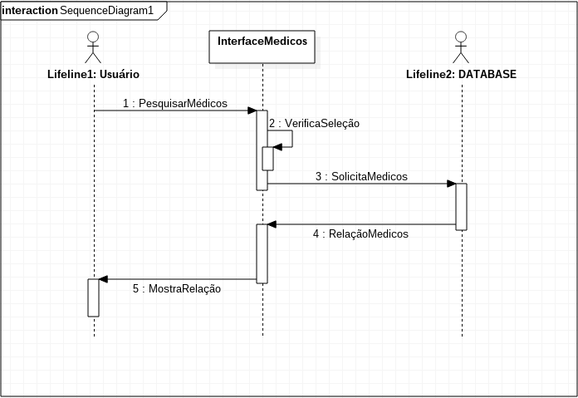

Figura 8 - Diagrama de sequência - Pesquisa de médicos por especialidade.

***4.6.4 Quarto diagrama de sequência.***

Diagrama para o caso de marcar uma consulta.

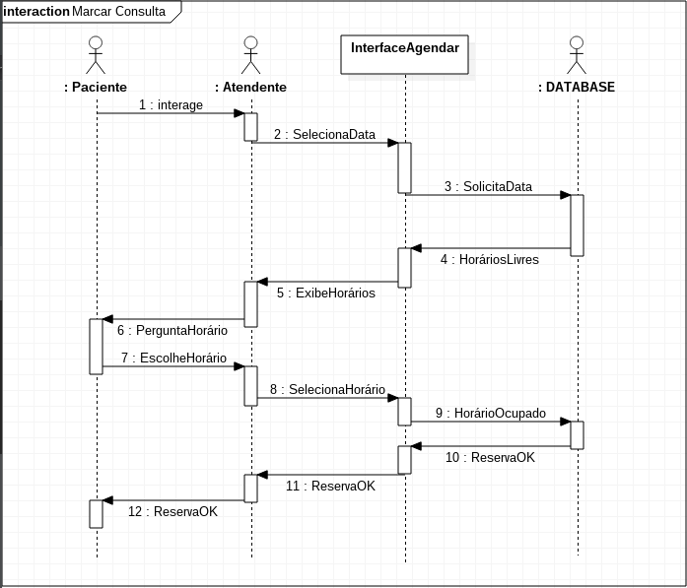

Figura 9 - Diagrama de sequência - Marcar consulta.

***4.6.5 Quinto diagrama de sequência.***

Diagrama para o caso de cadastrar novo login no sistema.

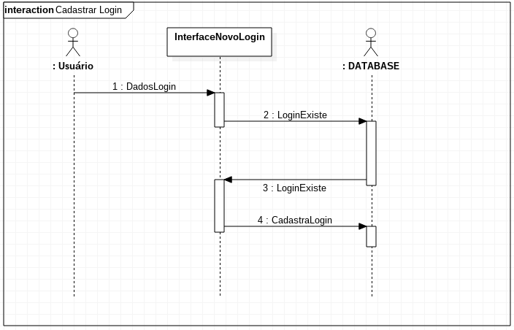

Figura 10 - Diagrama de sequência - Cadastrar login.

***4.7 Diagramas de comunicação***

Nesta seção apresentaremos os diagramas de sequência para cada diagrama de sequência.

***4.7.1 Primeiro diagrama de comunicação.***

Diagrama para o caso de cadastro de paciente.

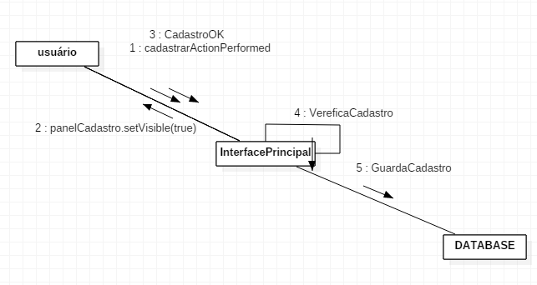

Figura 11 - Diagrama de comunicação- cadastrar paciente.

***4.7.2 Segundo diagrama de comunicação.***

Diagrama para o caso de Login.

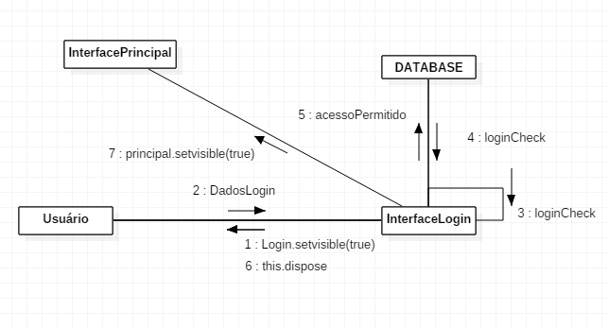

figura 12 - Diagrama de comunicação - Login.

***4.7.3 Terceiro diagrama de comunicação.***

Diagrama para o caso de pesquisar médicos por especialidade.

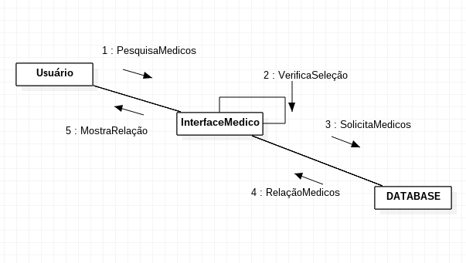

figura 13 - Diagrama de comunicação - Pesquisar médicos por especialidade.

***4.7.4 Quarto diagrama de comunicação.***

Diagrama para o caso de marcar uma consulta.

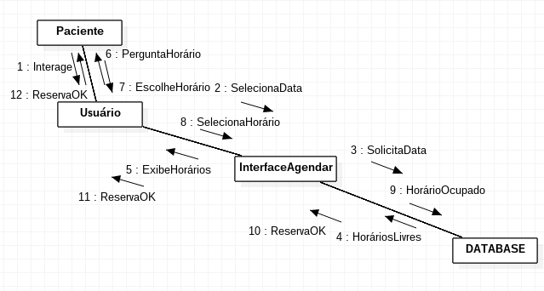

figura 14 - Diagrama de comunicação - Marcar uma consulta.

***4.7.5 Quinto diagrama de comunicação.***

Diagrama para o caso de cadastrar novo login.

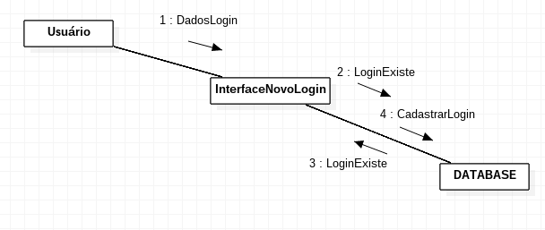

figura 14 - Diagrama de comunicação - Marcar uma consulta.

***4.8 Diagrama de Entidade-Relacionamento (DER).***

Nesta seção apresentaremos o diagrama de entidade-relacionamento.

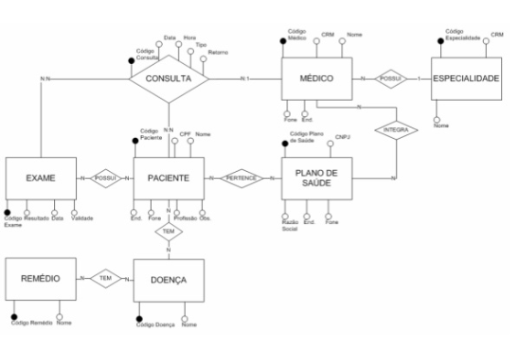

figura 16 - Diagrama de Entidade-Relacionamento.

**5 CONCLUSÕES**

Em virtude do que foi mencionado anteriormente, o sistema fora desenvolvido em sua grande maioria, porém em alguns aspectos do software a equipe não conseguiu atingir o resultado esperado para esta primeira fase avaliativa.